|  |
| --- |
| Diagrama de Base de datos y diccionario |
| “Fundación Huella Animal” |
|  |
| **Revisión*: 1.3*** |
|  |

|  |
| --- |

**Control de cambios**

| **Fecha** | **Revisión** | **Autor** | **Modificación** |
| --- | --- | --- | --- |
| *12-10-2024* | *1.0* | *Benjamin Lopez* | *Creación de documento* |
| *12-10-2024* | *1.1* | *Benjamin Lopez* | *Diccionario de datos* |
| *27-10-2024* | *1.2* | *Benjamin Lopez* | *Modificación de tablas y otros datos* |
|  |  |  |  |

**1. Modelo relacional**

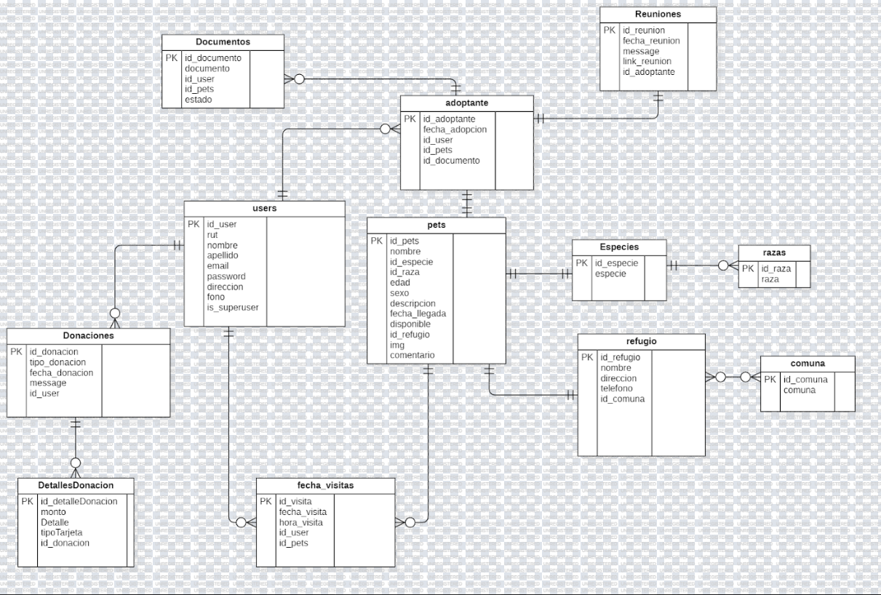

**2. Diccionario de datos**

| Nombre tabla | Documentos | | |
| --- | --- | --- | --- |
| Descripción | Contiene los documentos necesarios | | |
| Atributos de la tabla | | | |
| Nombre de campo | Tipo de dato | Tamaño | Descripción |
| id_documento | PK | N/A | Identificador para los documentos |
| documento | Varchar2 | 255 | Documentos del adoptante |
| estado | VARCHAR2 CHECK | 30 | Avisa el estado del documento |
|  |  |  |  |
|  |  |  |  |
| Campos claves | id_documento | | |
| Relaciones | id_user – id_pets | | |

| Nombre tabla | Reuniones | | |
| --- | --- | --- | --- |
| Descripción | Registra los datos para una reunión | | |
| Atributos de la tabla | | | |
| Nombre de campo | Tipo de dato | Tamaño | Descripción |
| id_reunion | PK | N/A | Identificador de la reunión |
| fecha_reunion | DATE | N/A | Indica la fecha de la reunión |
| message | Varchar2 | 100 | Mensajes AAAAA |
| link_reunion | Varchar2 | 255 | Presenta link para reunion Online |
| email_cliente | Varchar2 | 100 | Email del usuario |
| Campos claves | id_reunion | | |
| Relaciones | id_adoptante | | |

| Nombre tabla | Adoptante | | |
| --- | --- | --- | --- |
| Descripción |  | | |
| Atributos de la tabla | | | |
| Nombre de campo | Tipo de dato | Tamaño | Descripción |
| id_adoptante | PK | N/A | Identificador del adoptante |
| fecha_adopcion | DATE | N/A | Indica fecha de la adopción |
| Estado_adopcion | VARCHAR2 CHECK | 30 | Avisa el estado de la adopcion |
|  |  |  |  |
|  |  |  |  |
| Campos claves | id_adoptante | | |
| Relaciones | id_user – id_pets – id_documento | | |

| Nombre tabla | Users | | |
| --- | --- | --- | --- |
| Descripción | Registra los datos del usuario | | |
| Atributos de la tabla | | | |
| Nombre de campo | Tipo de dato | Tamaño | Descripción |
| id_user | Pk | N/A | Identificador del usuario |
| rut | Varchar2 Unique | 12 | Rut del usuario |
| nombre | Varchar2 | 50 | Nombre del usuario |
| apellido | Varchar2 | 50 | Apellido del usuario |
| email | Varchar2 Unique | 50 | Correo del usuario |
| password | Varchar2 | 255 | Contraseña del usuario |
| direccion | Varchar2 | 100 | Direccion del usuario |
| fono | Varchar2 | 15 | Teléfono del usuario |
| ultimo_login | TIMESTAMP | n/a | Nos informa sobre los usuarios y su actividad |
| esta_activo | boolean | N/A | Nos informa el estado del usuario |
| Campos claves | id_user | | |
| Relaciones | N/A | | |

| Nombre tabla | Donaciones | | |
| --- | --- | --- | --- |
| Descripción | Registra los datos de las donaciones | | |
| Atributos de la tabla | | | |
| Nombre de campo | Tipo de dato | Tamaño | Descripción |
| id_donacion | PK | N/A | Identificador de las donaciones |
| tipo_donacion | Varchar2 | 50 | Corresponde al tipo de donación |
| fecha_donacion | DATE | N/A | Corresponde a la fecha que se hizo la donación |
| message | Varchar2 | 100 | Mensaje AAAA |
|  |  |  |  |
| Campos claves | id_donacion | | |
| Relaciones | id_user | | |

| Nombre tabla | Detalles Donación | | |
| --- | --- | --- | --- |
| Descripción | Registra el detalle de la donación | | |
| Atributos de la tabla | | | |
| Nombre de campo | Tipo de dato | Tamaño | Descripción |
| id_detalleDonacion | PK | N/A | Identificador de detalle de donación |
| monto | Integer | N/A | Monto del detalle |
| Detalle | Varchar2 | 255 | Corresponde al detalle de la donación |
| tipoTarjeta | Varchar2 | 50 | Corresponde al tipo de tarjeta |
|  |  |  |  |
| Campos claves | id_detalleDonacion | | |
| Relaciones | id_donacion | | |

| Nombre tabla | Pets | | |
| --- | --- | --- | --- |
| Descripción | Registra los datos de los animales | | |
| Atributos de la tabla | | | |
| Nombre de campo | Tipo de dato | Tamaño | Descripción |
| id_pets | PK | N/A | Identificador del animales |
| comentario | varchar2 | 255 | Nos entrega información de la imagen. |
| img | VARCHAR2 | 255 | Contiene el link de la imagen que se sube al media |
| nombre | Varchar2 | 50 | corresponde al nombre del animal |
| edad | integer | N/A | Edad del animales |
| sexo | Varchar2 | 50 | Sexo del animales |
| descripcion | Varchar2 | 100 | Descripción del animal |
| fecha_llegada | DATE | N/A | Fecha de ingreso del animal |
| disponible | BOOLEAN | N/A | Indica si esta disponible o no |
|  |  |  |  |
| Campos claves | id_pets | | |
| Relaciones | id_refugio - id_raza - id_especie | | |

| Nombre tabla | Ciudad | | |
| --- | --- | --- | --- |
| Descripción | Guarda los nombres de todas la ciudades | | |
| Atributos de la tabla | | | |
| Nombre de campo | Tipo de dato |  |  |
| id_ciudad | FK |  |  |
| ciudad | Varchar2 |  |  |
| Campos claves | id_ciudad | | |
| Relaciones | N/A | | |

| Nombre tabla | Refugio | | |
| --- | --- | --- | --- |
| Descripción | Registra los datos del refugio | | |
| Atributos de la tabla | | | |
| Nombre de campo | Tipo de dato | Tamaño | Descripción |
| id_refugio | PK | N/A | Identificador del refugio |
| nombre | Varchar2 | 100 | Nombre del refugio |
| direccion | Varchar2 | 50 | DIrección del refugio |
| telefono | Varchar2 | 15 | Teléfono del refugio |
|  |  |  |  |
| Campos claves | id_refugio | | |
| Relaciones | id_ciudad | | |

| Nombre tabla | Fecha visitas | | |
| --- | --- | --- | --- |
| Descripción | Registra los datos para la visita | | |
| Atributos de la tabla | | | |
| Nombre de campo | Tipo de dato | Tamaño | Descripción |
| id_visita | Integer | N/A | Identificador de las fechas visitas |
| fecha_visita | DATE | N/A | Fecha de la visita |
| hora_visita | TIME | N/A | Hora de la visita |
|  |  |  |  |
|  |  |  |  |
| Campos claves | id_visita | | |
| Relaciones | id_user – id_pets | | |

| Nombre tabla | especie | | |
| --- | --- | --- | --- |
| Descripción | Registra las especie que existen en el refugio | | |
| Atributos de la tabla | | | |
| Nombre de campo | Tipo de dato | Tamaño | Descripción |
| id_especie | PK | N/A | Identificador de la especie |
| especie | varchar | 100 | nombre de la especie |
|  |  |  |  |
| Campos claves | id_especie | | |
| Relaciones | N/A | | |

| Nombre tabla | raza | | |
| --- | --- | --- | --- |
| Descripción | Registra las razas de las especies que existen en el refugio | | |
| Atributos de la tabla | | | |
| Nombre de campo | Tipo de dato |  |  |
| id_raza | PK | N/A | identificador de la raza |
| raza | varchar |  | nombre de la raza |
|  |  |  |  |
| Campos claves | id_raza | | |
| Relaciones | id_especie | | |

| Nombre tabla | eventos | | |
| --- | --- | --- | --- |
| Descripción | Mantiene todos los eventos/ noticias del refugio | | |
| Atributos de la tabla | | | |
| Nombre de campo | Tipo de dato |  |  |
| id_evento | PK | N/A | identificador del evento |
| imagen | varchar | 255 | imagen de la portada del evento |
| titulo | varchar | 100 | titulo del evento |
| descripcion | varchar | 2000 | contiene toda la información sobre el evento |
| disponibilidad | Boolean | N/A | da a conocer si el evento está disponible |
| Campos claves | id_evento | | |
| Relaciones | N/A | | |

| Nombre tabla | contacto | | |
| --- | --- | --- | --- |
| Descripción | mantiene todos los contacto que se han comunicado con el equipo de soporte | | |
| Atributos de la tabla | | | |
| Nombre de campo | Tipo de dato |  |  |
| id_contacto | PK | N/A | identificador de contacto |
| nombre | varchar | 50 | nombre de la persona |
| email | varchar | 100 | email de la persona que quiere contactarse |
| asunto | varchar | 100 | El asunto del contacto |
| mensaje | varchar | 1000 | la informacion del asunto. |
| telefono | varchar | 15 | el telefono del usuario para poder comunicarse |
| estado | boolean | N/A | avisa si el contacto ha sido manejado y solucionado |
| Campos claves | id_contacto | | |
| Relaciones | N/A | | |